|  |
| --- |
| Môn học phát triển ứng dụng hệ thống thông tin hiện đại – Bộ môn hệ thống thông tin – khoa công nghệ thông tin – trường đại học khoa học tự nhiên |
| Đặc tả yêu cầu |
| Quản Lý Khách Sạn |
|  |
| **Biên soạn: Tú Phạm** |
| **9/9/2017** |

MSSV: 1412193

Họ và tên : Nguyễn Thái Học

Nhóm: Bi-Tech

1. Tham chiếu

|  |  |  |
| --- | --- | --- |
| Mã số | Tên tài liệu | Phiên bản |
|  |  |  |

1. Thông tin tài liệu

|  |
| --- |
|  |

|  |  |  |  |  |  |
| --- | --- | --- | --- | --- | --- |
| Mã số | Tên tài liệu | Nội dung cập nhật | Phiên bản | Tác giả | Mô tả |
|  |  |  |  |  |  |

1. Mô hình hóa nghiệp vụ
   1. 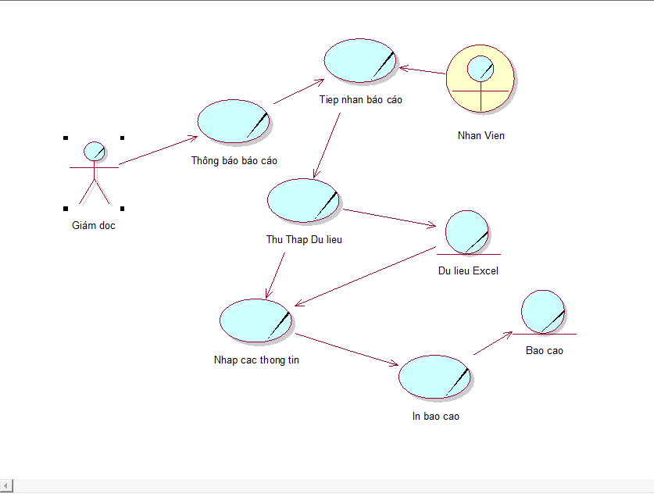Sơ đồ use case nghiệp vụ (Bussiness use case)

*Hình 1: Bussiness use case*

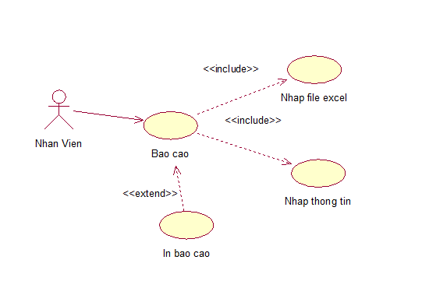

*Hình 1.1: Sơ đồ System use case*

* 1. Mô tả
     1. Use case báo cáo

|  |  |  |
| --- | --- | --- |
| Tên Use Case | Báo cáo hoạt động | Mã số: UCT-1 |
| Tham chiếu: [1] |
| Mô tả | Xảy ra khi có yêu cầu báo cáo từ giám đốc | |
| Dòng cơ bản | 1. Tiếp nhận yêu cầu báo cáo của giám đốc 2. Thu thập dữ liệu thông qua Excel 3. Nhập đầy đủ các thông tin cần thiết 4. In và gửi báo cáo cho giám đốc | |
| Dòng thay thế | Trong trường hợp 3:   1. Nếu dữ liệu execl không hợp lệ thì sẽ không xuất báo cáo mà phải thông báo cho họ để họ kiểm tra lại 2. Nhân viên chọn thể loại xuất báo cáo nếu chưa chọn thì thông báo cho nhân viên biết | |

1. Đặc tả yêu cầu
   1. Quản lý quá trình báo cáo

|  |  |
| --- | --- |
| Use case | Đặt phòng |
| Mã số | [KKS-1] |
| Tham chiếu | [UCT-1] |
| Mô tả |  |

1. Đặc tả yêu cầu
   1. Quản lý quá trình báo cáo

|  |  |
| --- | --- |
| Mã số: R1 | |
| Tham chiếu | [To-1], [UCT-1], [KKS-1] |
| Mô tả | Quản lý quá trình báo cáo giúp cho những nhân viên trong công ty không phải mất thời gian mò tìm cách mỗi khi đến dịp báo cáo và mang lại tính chính xác cao trong công việc |